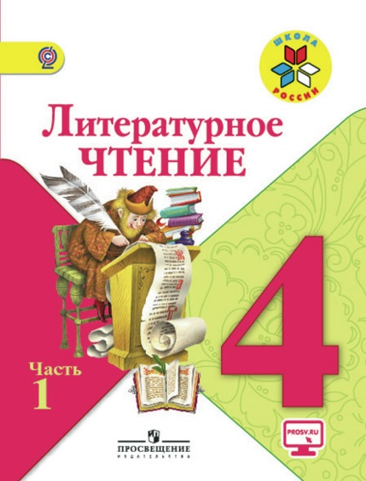
Иващенко Т.А. 4 класс.

Литературное чтение 07.02.2022

Урок № 4. Тема 6. Страна детства

Тема. К. Паутовский "Корзина с еловыми шишками". Герои произведения.

Цель урока: познакомиться с жизнью и творчеством К. Паустовского; развивать умения выразительно читать произведение, передавая интонацией настроение, находить нужный отрывок в тексте по вопросам.

1. Просмотрите видеоурок
https://www.youtube.com/watch?v=fO-FH-9RM7w&t=1s

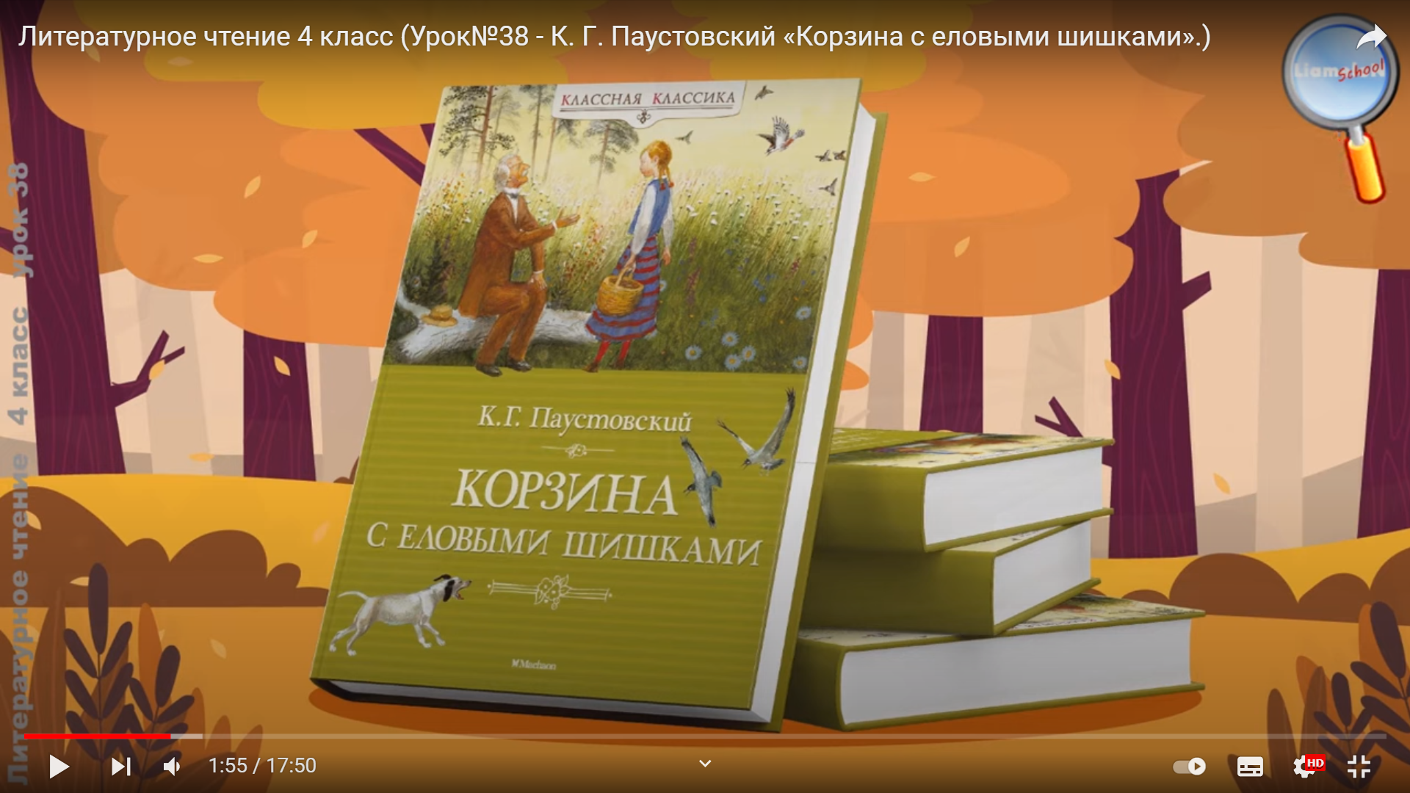

2. Ответь на вопросы к видеоуроку

Задания для контроля:
1)ответь на онлайн тест https://nickdegolden.ru/test-po-rasskazu-korzina-s-je.. .

Сделать скриншот ответа и отправить в личные сообщения фотографию. Для обратной связи можно использовать электронную почту t.a.ivashchenko@mail.ru ВК, ОК, мессенджеры WhatsApp и Viber.
.
